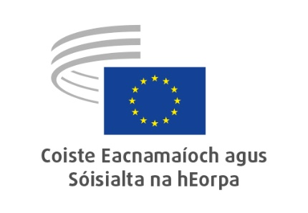
GA
Krzysztof PATER: An Leas-Uachtarán um an mBuiséad
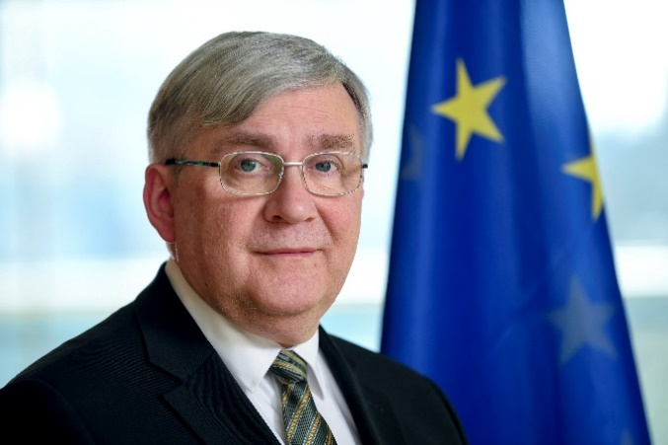
Comhalta de Choiste Eacnamaíoch agus Sóisialta na hEorpa (CESE) is ea Krzysztof Pater ó 2006 i leith. Bhí sé ina chathaoirleach ar an Rannóg um Aontas Eacnamaíoch agus Airgeadaíochta agus um Chomhtháthú Eacnamaíoch agus Sóisialta (ECO) idir 2008 agus 2010, sin agus ina chathaoirleach ar an bhFaireachlann um Margadh an tSaothair (FMS) idir 2010 agus 2013, agus arís eile idir 2018 agus 2020.
Is sa Pholainn a saolaíodh agus a tógadh an tUasal Pater, áit a raibh ról lárnach aige maidir leis na hathchóirithe a rinneadh ar chóras pinsin na tíre ag deireadh na 1990í. Ar a mhuin sin, rinne sé a chion féin chun cruth a chur ar choincheap na gcolún maoinithe ba bhonn leis an gcóras nua. Thug sé tamall ag obair freisin san earnáil pinsin nua-bhunaithe agus ina dhiaidh sin mar chomhairleoir neamhspleách d’institiúidí poiblí, eolaíocha agus príobháideacha éagsúla agus mar fhear léinn.
I mí na Samhna 2001, ceapadh an tUasal Pater ina Fhorúnaí Stáit um Shaothar agus Beartas Sóisialta agus i mí na Bealtaine 2004 rinneadh Aire Beartais Shóisialta i rialtas na Polainne de. Ina theannta sin, bhí sé ina chomhairleoir buan ag an gCoimisiún um Bheartas Sóisialta i bParlaimint na Polainne (ó Eanáir 2006 go Samhain 2015) agus ag a cothrom de Choimisiún um Achainíocha (ó bhí Eanáir 2016 ann).
Is ball gníomhach é an tUasal Pater de Chumann Gasóg na Polainne (ZHP) le breis agus 45 bliana anuas agus ceapadh ina uachtarán ar an gCumann anuraidh é. In 2005, bhronn Uachtarán na Polainne Cros Óir Fiúntais na tíre air as an bhfónamh a bhí déanta aige d’oideachas na leanaí agus an aosa óig.
Shaothraigh an tUasal Pater céim mháistreachta i Scoil Eacnamaíochta SGH i Vársá.
_____________

